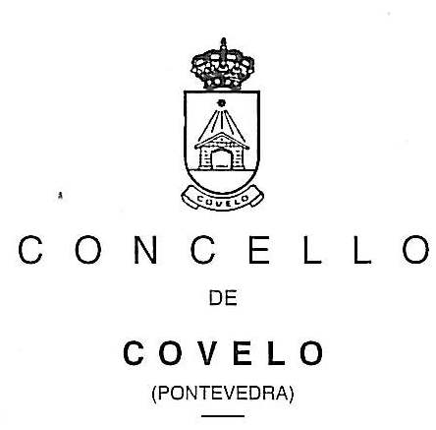
ANUNCIO

Finalizado o período establecido para a presentación de solicitudes para o posto de Traballador/a Social temporal, a Comisión de Selección fai público o listado de admitidos e excluídos, con indicación no apartado de “Observacións” da documentación presentada e, no seu caso, de que é necesario completar en emenda de error, para o cal se concede un período de TRES DÍAS HÁBILES, comprendidos entre o 11 ó 14 de outubro (ambos inclusive). A documentación deberá presentarse necesariamente de forma presencial no Rexistro de Entrada do Concello de Covelo en horario de 9:00 a 14:00.

Listado de Admitidos (con expresión, no seu caso, das emendas a realizar)
Nº | NOME | OBSERVACIÓNS
1 | Anta Fernández, Ana | Documentación mínima completa.
2 | Arca García, Margarita | Deberá completar a documentación mínima
3 | Bamio Graña, Marta | Documentación mínima completa.
4 | Barril Vázquez, Jessica Patricia | Documentación mínima completa.
5 | Barros Alfonso, Rebeca | Documentación mínima completa.
6 | Berredo Fernández, Ana | Documentación mínima completa.
7 | Bruña Sánchez, Nelia | Documentación mínima completa.
8 | Cabaleiro Rodríguez, Lara | Documentación mínima completa.
9 | Caeiro Olveira, Estefanía | Documentación mínima completa.
10 | Carballo Gil, Abelardo | Documentación mínima completa.
11 | Carrera Álvarez, Lorena | Documentación mínima completa.
12 | Cons Castiñeiras, Almudena | Deberá completar a documentación mínima
13 | De Castro Araujo, Susana | Documentación mínima completa.
14 | Domínguez Sartal, Begoña | Documentación mínima completa.
15 | Eiró Rodríguez, Eugenia Rosa | Documentación mínima completa.
16 | García García, Vanesa | Documentación mínima completa.
17 | García Vila, Tania | Documentación mínima completa.
18 | Goberna Comesaña, Ana María | Documentación mínima completa.
19 | Gomez Estevez, Sabrina | Documentación mínima completa.
20 | González Pérez, Lucía | Documentación mínima completa.
21 | González Tellado, Luz Divina | Documentación mínima completa.
22 | González Varela, Yolanda | Documentación mínima completa.
23 | Iglesias Martinez, Cristina | Documentación mínima completa.
24 | Lemos Muradás, Patricia | Documentación mínima completa.
25 | Longueira Vázquez, Laura | Documentación mínima completa.
26 | Martinez Morato, Jorge | Documentación mínima completa.
27 | Martinez Zúñiga, Elisa | Documentación mínima completa.
28 | Matos Pereira, María del Carmen | Documentación mínima completa.
29 | Mileti Rodríguez, Eugenia | Documentación mínima completa.
30 | Moreira Brenlla, Inés | Deberá completar a documentación mínima
31 | Moreira Souto, Carmen | Documentación mínima completa.
32 | Ogando Cabirta, Paula | Documentación mínima completa.
33 | Pardo Fernández, Ana | Documentación mínima completa.
34 | Pérez Fernández, Obdulia | Documentación mínima completa.
35 | Pérez González, Josefa | Documentación mínima completa.
36 | Pérez Rodríguez, María Monserrat | Documentación mínima completa.
37 | Quelle Quelle, Samuel | Deberá completar a documentación mínima
38 | Rodiño Medrano, Ángeles | Deberá completar a documentación mínima
39 | Rodríguez Bermudez, Ana | Deberá completar a documentación mínima
40 | Rodríguez Lorenzo, Diana | Documentación mínima completa.
41 | Rodríguez Martín, Ana Carolin | Documentación mínima completa.
42 | Rodríguez Millara, Ramona | Documentación mínima completa.
43 | Rodríguez Sierra, Miriam | Documentación mínima completa.
44 | Silva Pereira, Débora | Documentación mínima completa.
45 | Sors Cueto, María Victoria | Documentación mínima completa.
46 | Soto Taboada, Rebeca | Documentación mínima completa.
47 | Sousa Pérez, Esther | Documentación mínima completa.
48 | Soutiño Alonso, Bibiana | Deberá completar a documentación mínima
49 | Souto Loira, María Teresa | Documentación mínima completa.
50 | Suarez Carrera, Cecilia Rebeca | Deberá completar a documentación mínima
51 | Terrados Conde, Ana Belén | Documentación mínima completa.
52 | Varas Noguerol, Adoración | Documentación mínima completa.
53 | Vázquez Río, María | Documentación mínima completa.
54 | Vidal Sobral, Ana Isabel | Deberá completar a documentación mínima

Listado de Excluídos (con expresión do motivo)
Nº ORDE | NOME | MOTIVO DA EXCLUSIÓN
1 | Baliño Pérez, Elena | Non acredita a titulación esixida
2 | Lozano Verdes, Rocío | Documentación presentada fora de prazo
3 | Pérez Seguín, Marta | Documentación presentada fora de prazo
4 | Sobrino Bernaldo de Quirós, Antía | Documentación presentada fora de prazo

Se comunica que ó remate do prazo de subsanación de deficiencias, publicarase na páxina Web do Concello e no Taboleiro de Anuncios a baremación dos méritos dos aspirantes, con chamamento á entrevista curricular, tal e como se establece nas Bases. Tamén se fai público que, con data 7 de outubro de 2011 a Alcaldía ditou Resolución de anulación da Base 8ª II, extremo que será publicado mediante inserción do correspondente Anuncio no BOP.

Covelo, 10 de outubro de 2011
A COMISIÓN SELECCIONADORA

